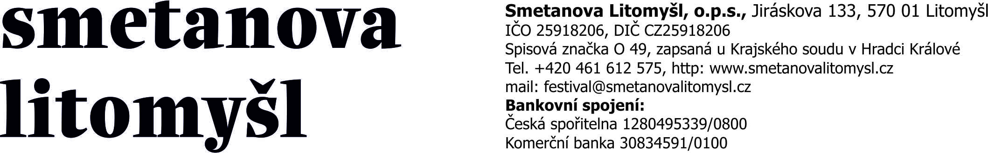

DODAVATEL:
Národní divadlo moravskoslezské p.o.
IČO 00100528
Čs. legií 148/14
701 04 Ostrava – Moravská Ostrava

Objednávka

ze dne 13. 2. 2025

Předmět objednávky:
Objednáváme výrobu podlahových desek pro jeviště Národního festivalu Smetanova Litomyšl dle dodaného výkresu.

Předpokládaný rozsah: 100 ks rozměru 3x1m

Termín dodání: do 15. 5. 2025

Předpokládaná cena: do 850.000 Kč bez DPH

Za dodavatele: Za objednatele:

David Bazika, šéf výpravy Jan Pikna, zplnomocněný zástupce
Národní divadlo moravskoslezské Smetanova Litomyšl, o.p.s.

